Ministerul Educaţiei și Cercetării al Republicii Moldova
Universitatea Tehnică a Moldovei
Facultatea Calculatoare, Informatică și Microelectronică

RAPORT

Lucrarea de laborator nr.1
la Analiza și Proiectarea Algoritmilor

A efectuat:
gr. TI-253 Cula Cristian

A verificat:
asist. univ. Munteanu Mihai

Chişinău – 2026
CUPRINS

INTRODUCERE 3
1 REALIZAREA PRACTICĂ A SARCINII 4
1.1 Metoda recursivă 4
1.2 Metoda iterativă 5
1.3 Metoda dublării rapide 6
1.4 Metoda lui Binet 7
2 ANALIZA METODELOR 9
CONCLUZII 11
ANEXA A 12

INTRODUCERE

Șirul Fibonacci reprezintă una dintre cele mai studiate și fundamentale structuri matematice din domeniul informaticii și al analizei numerice, oferind un cadru teoretic și practic ideal pentru evaluarea comparativă a algoritmilor și a complexității computaționale. Definit formal prin relația de recurență $F\left(0\right)=0$, $F\left(1\right)=1$ și $F\left(n\right)=F\left(n-1\right)+F\left(n-2\right)$ pentru orice $n≥2$, acest șir descris inițial de matematicianul Leonardo Fibonacci prezintă proprietăți remarcabile, având strânse legături cu secțiunea de aur, teoria numerelor, criptografia modernă și modelarea diferitelor fenomene din natură.
În contextul proiectării algoritmilor și al ingineriei software, evaluarea eficienței diferitelor metode de calcul necesită determinarea exactă a timpului de execuție, a numărului de operații elementare efectuate și a spațiului de memorie consumat de sistem în timpul procesării. Deși implementarea recursivă directă traduce intuitiv definiția matematică a șirului numeric, aceasta dovedește a fi extrem de ineficientă pentru valori mari din cauza recalculării repetate a acelorași subprobleme. Această suprapunere masivă a apelurilor generează o arbore de recurență mare și o complexitate temporală exponențială $O\left(2^{n}\right)$, ceea ce duce la blocarea rapidă a resurselor de calcul.
Pentru a depăși această limitare de performanță, varianta iterativă păstrează dinamic rezultatele trecute și reduce complexitatea la o funcție liniară O(n), oferind o îmbunătățire considerabilă a timpului de răspuns și o utilizare mai rațională a memoriei. Pe de altă parte, tehnica Dublării Rapide (Fast Doubling) exploatează identități algebrice speciale printr-o abordare eficientă de tip Divide et Impera, reușind să scadă numărul de operații necesare la o complexitate logaritmică O(log n). În cele din urmă, formula lui Binet oferă o soluție directă prin o formulă, bazată pe constantele $ϕ$ și $ψ$, ce permite calculul termenilor cu o complexitate constantă O(1).
Analiza comparativă a acestor patru implementări demonstrează modul în care optimizarea codului și alegerea algoritmului potrivit influențează direct performanța aplicațiilor software. În timp ce abordările simple sunt suficiente pentru valori mici ale datelor de intrare, sistemele moderne ce procesează volume mari de date necesită utilizarea unor algoritmi cu complexitate logaritmică sau constantă pentru a garanta stabilitatea și utilizarea eficientă a resurselor.
Prezenta lucrare de laborator are ca scop analiza empirică și teoretică a algoritmilor propuși, având ca obiectiv principal determinarea relației matematice a complexității lor temporale și formularea unor concluzii relevante privind performanța și timpul lor de execuție. Prin intermediul testelor practice, al contorizării operațiilor aritmetice și al reprezentărilor grafice, lucrarea evidențiază avantajele și limitele fiecărei metode în funcție de dimensiunea problemei.

1 REALIZAREA PRACTICĂ A SARCINII

Realizarea practică a sarcinii a constat în implementarea și testarea algoritmilor studiați în cadrul lucrării de laborator. Pentru aceasta, au fost utilizate instrumente software specifice și un set de date de intrare care să evidențieze modul de funcționare al fiecărui algoritm. Procesul a inclus etapele de scriere a codului, verificarea corectitudinii rezultatelor și compararea performanțelor obținute. Astfel, partea practică a permis consolidarea cunoștințelor teoretice și dobândirea experienței necesare în aplicarea algoritmilor în situații reale. Anexa A conține implementarea în Python a celor patru algoritmi Fibonacci (recursiv, iterativ, Fast Doubling și Binet) cu măsurarea performanței prin contorizarea iterațiilor/apelurilor și operațiilor pentru comparația eficienței metodelor.

1.1 Metoda recursivă
Această metodă este simplă de înțeles și implementat, fiind utilă pentru prototipare rapidă sau , dar este impractică pentru aplicații reale din cauza timpului de execuție exponențial și a consumului mare de memorie.
Fragment de cod
def fib1(n, c: Counter):
c.iteratii_apeluri += 1
c.comparatii += 1
if n < 2:
return n
c.aritmetice += 1
a = fib1(n - 1, c)
c.aritmetice += 1
b = fib1(n - 2, c)
c.aritmetice += 1
return a + b

Complexitatea temporală este O($2^{n}$) (mai precis este O($Φ^{n}$) sau O(${1,618}^{n}$), din cauza că arborele recursiv nu este complet).
Tabelul 1.1 reprezintă timpul de executare a metodei recursive în raport cu numărul de operații elementare Acestea sunt create după executarea funcției de mai sus.

Tabelul 1.1 – Numărul de operații elementare a metodei recursive
Nr | 2 | 4 | 8 | 16 | 32 | 64
Operații | 6 | 21 | 166 | 7981 | 17622886 | -

Graficul funcției recursive, figura 1.1, crește exponențial, astfel după numărul 35 este dificil de calculat. Din această cauză graficul de mai jos este până la 34, valorile trec peste ${10}^{7}$, astfel demonstrând cât de inaplicabilă este metoda recursivă.
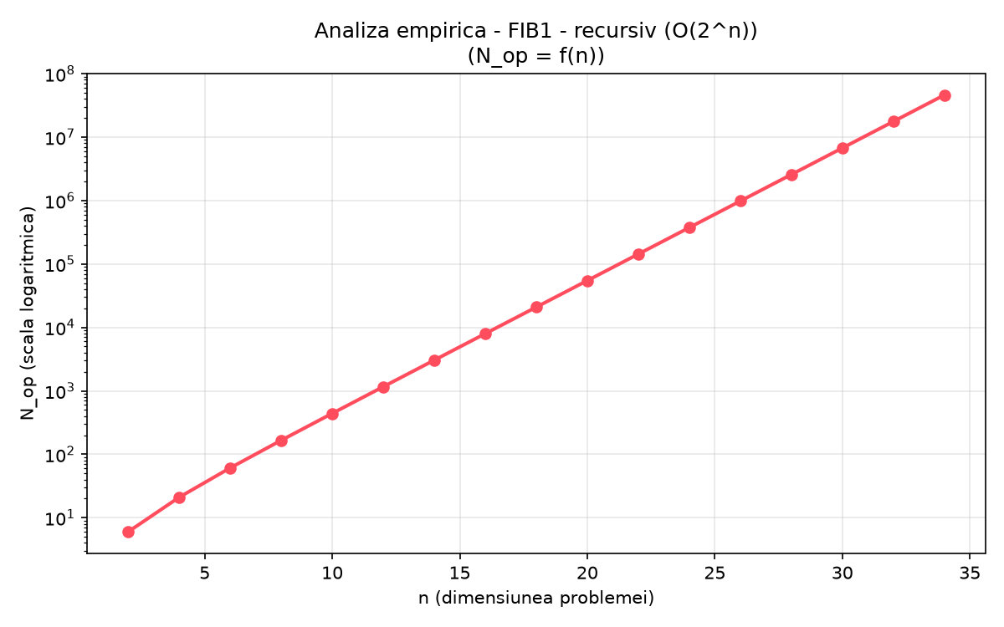
Figura 1.1 – Graficul funcției recursive după numărul de operații

1.2 Metoda iterative
Această metodă este optimă pentru calcule practice până la aproximativ n=100, oferind un echilibru excelent între simplitate, eficiență și claritatea codului, fiind preferată în majoritatea aplicațiilor standard care nu necesită valori extrem de mari ale lui n.
Fragment de cod
def fib2(n, c: Counter):
i, j = 1, 0
for _ in range(1, n + 1):
c.iteratii_apeluri += 1
j = i + j
c.aritmetice += 1
i = j - i
c.aritmetice += 1
return j

Complexitatea temporală este O(n).
Tabelul 1.2 reprezintă timpul de executare a metodei iterative în raport cu numărul de operații elementare. Acestea sunt create în urma executării funcției de mai sus.

Tabelul 1.2 – Numărul de operații a metodei iterative
Nr | 100 | 200 | 300 | 400 | 500 | 600 | 700 | 800 | 900
Operații | 200 | 400 | 600 | 800 | 1000 | 1200 | 1400 | 1600 | 1800

Această abordare iterativă, figura 1.2, evită apelurile recursive și recalculările, ceea ce o face mult mai eficientă în comparație cu metoda recursivă, în special pentru valori mari.

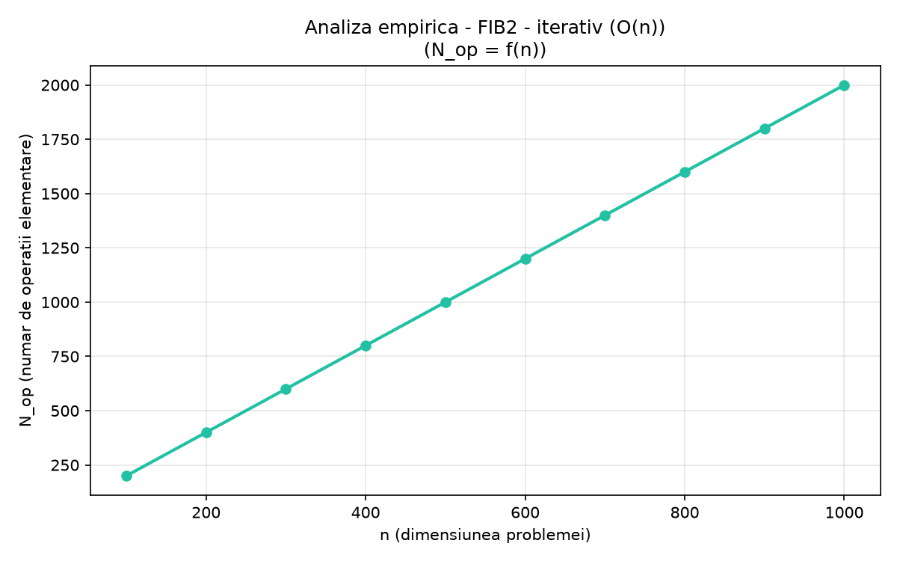
Figura 1.2 – Graficul funcției iterative după numărul de iterații

1.3 Metoda dublării rapide
Această metodă este ideală pentru calculul rapid al numerelor Fibonacci de dimensiuni foarte mari, fiind utilizată în criptografie și aplicații matematice de înaltă precizie datorită eficienței sale superioare.

Fragment de cod
def fib3(n, c: Counter):
i, j, k, h = 1, 0, 0, 1
while n > 0:
c.iteratii_apeluri += 1
c.comparatii += 1
c.aritmetice += 1
c.comparatii += 1
if n % 2 == 1:
t = j * h
c.aritmetice += 1
j = i * h + j * k + t
c.aritmetice += 4
i = i * k + t
c.aritmetice += 2
t = h * h
c.aritmetice += 1
h = 2 * k * h + t
c.aritmetice += 3
k = k * k + t
c.aritmetice += 2
n = n // 2
c.aritmetice += 1
return j

Complexitatea temporală este O(log n).
Tabelul 1.3 reprezintă timpul de executare a metodei dublării rapide în raport cu numărul de iterații. Acestea sunt create în urma executării funcției de mai sus.

Tabelul 1.3 – Numărul de operații a metodei dublării rapide
Nr | 100 | 200 | 300 | 400 | 500 | 600 | 700 | 800 | 900
Operații | 91 | 101 | 118 | 111 | 132 | 128 | 142 | 121 | 128

Metoda dublării rapide, graficul 1.3, oferă o performanță crescută și un număr de iterații mult mai mic, față de metodele precedente.

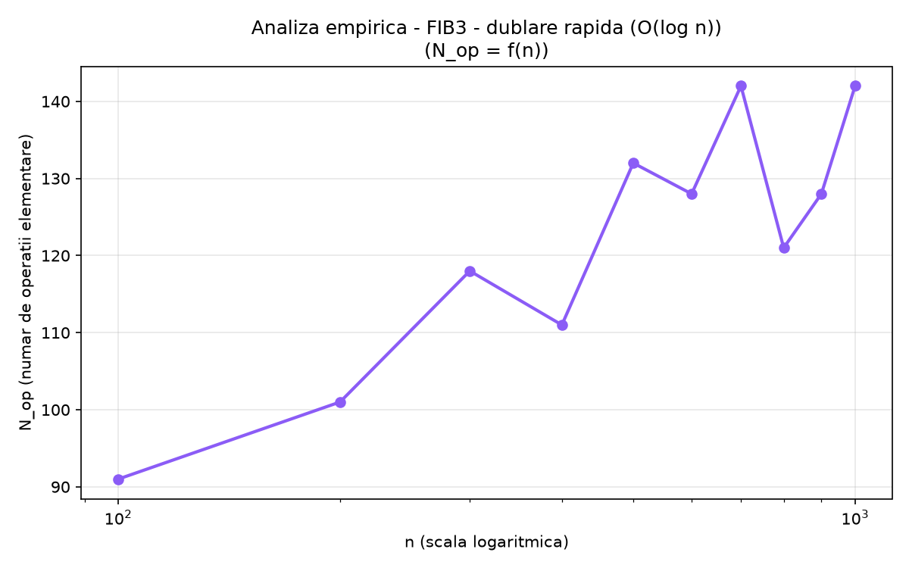
Figura 1.3 –Graficul funcției de dublare rapidă după numărul de operații

1.4 Metoda lui Binet
Această metodă este ideală pentru calcule rapide cu valori mici și medii ale lui n (până la aproximativ 1000 cu conversie la întreg), fiind utilizată în contexte matematice și teoretice.
Complexitatea temporală este O(1) luând în considerare că operațiile de ridicare la putere și radicalul sunt definite ca operații elementare, amândouă cu complexitatea de O(1).

Fragment de cod
def fib4(n, c: Counter):
sqrt5 = math.sqrt(5)
c.aritmetice += 1
phi = (1 + sqrt5) / 2
c.aritmetice += 2
psi = (1 - sqrt5) / 2
c.aritmetice += 2
phi_n = phi ** n
c.aritmetice += 1
psi_n = psi ** n
c.aritmetice += 1
diff = phi_n - psi_n
c.aritmetice += 1
result = diff / sqrt5
c.aritmetice += 1
c.iteratii_apeluri += 1
return round(result)

Tabelul 1.4 reprezintă timpul de executare a metodei lui Binet în raport cu numărul de operații elementare. Acestea sunt create în urma executării funcției de mai sus.

Tabelul 1.4 – Numărul de iterații a metodei lui Binet
Nr | 100 | 200 | 300 | 400 | 500 | 600 | 700 | 800 | 900
Operații | 9 | 9 | 9 | 9 | 9 | 9 | 9 | 9 | 9

Formula lui Binet, graficul 1.4, este cea mai performantă soluție pentru calcularea numerelor mari Fibonacci, având o complexitate constantă. Aceasta este formula folosită pe larg în industrie, datorită numărului mic de iterații pe care îl oferă.

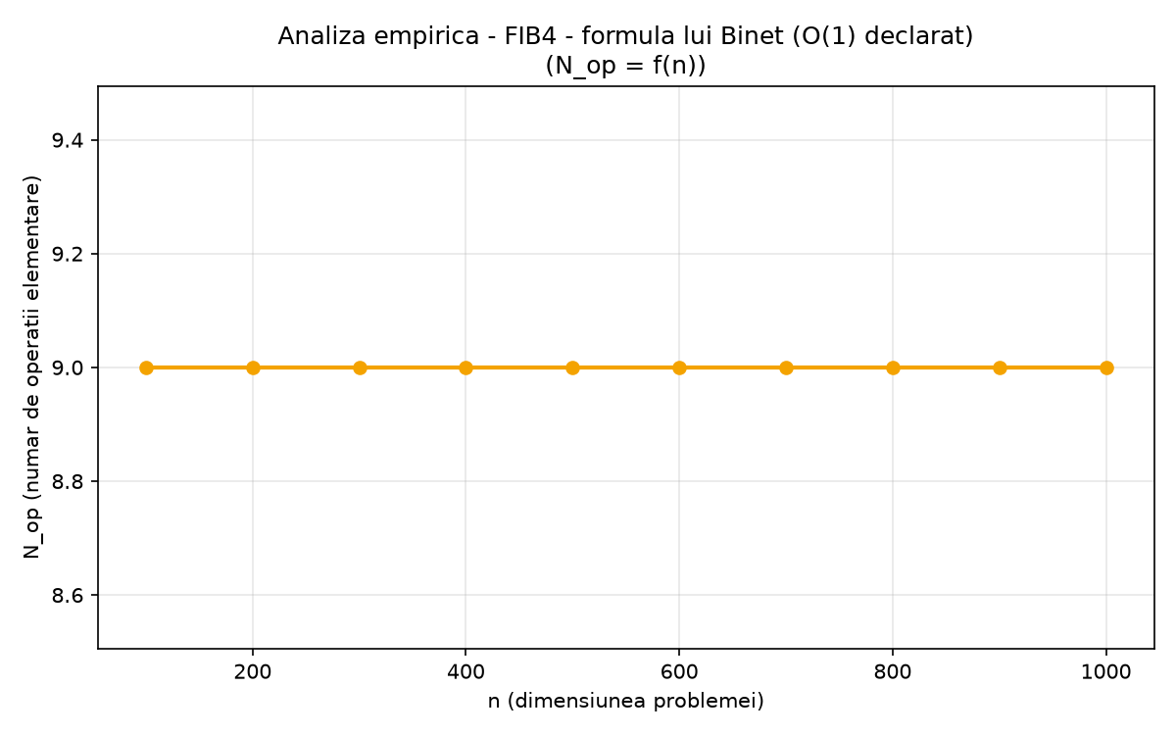
Graficul 1.4 – Graficul funcției Binet după numărul de iterații

Chiar dacă metoda dată este foarte eficientă, aceasta are probleme de precizie pentru valori mari ale lui n din cauza limitărilor de hardware în reprezentarea numerelor de tip float. De asemenea, ridicarea la putere și extragerea rădăcinii nu sunt de complexitate constantă, din cauza că radicalul este implementat cu aproximări succesive, în care fiecare pas necesită înmulțiri și împărțiri complexe, iar deodată ce numerele devin mai mari, rezultatul ridicării la putere necesită mai multe memorie de a fi păstrat.
2 ANALIZA METODELOR

În urma analizei performanței algoritmilor, Figura 2.1 prezintă comparația dintre numărul de operații efectuate pentru toate cele patru metode studiate: recursivă, iterativă, dublării rapide și formula lui Binet. Analizând comportamentul acestora pe un interval mic de valori, se poate observa că până la al 25-lea număr Fibonacci, metoda recursivă rămâne o opțiune accesibilă, însă complexitatea ei o face ineficientă pentru valori mai mari. Această creștere abruptă este cauzată de stiva de apeluri suprapuse și de recalcularea repetată a acelorași subprobleme. În schimb, metodele bazate pe dublarea rapidă și Binet mențin o curbă de creștere extrem de lentă, demonstrând o stabilitate remarcabilă a consumului de resurse încă de la primii termeni ai șirului.

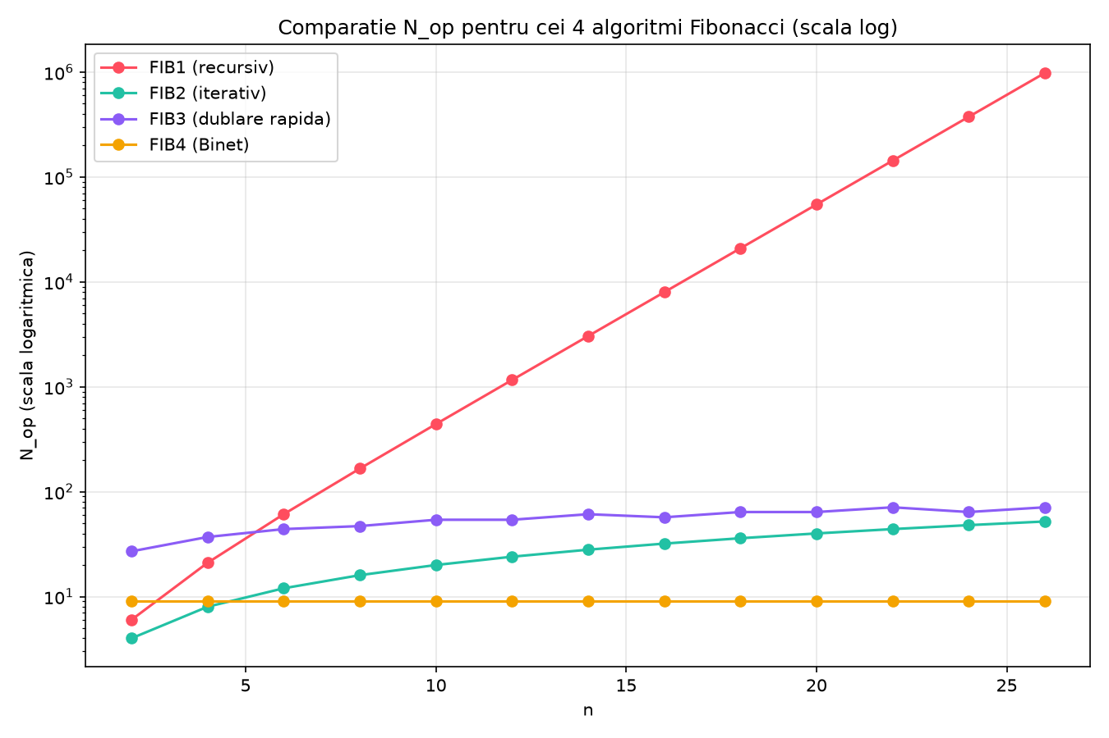
Figura 2.1 – Numărul de iterații pentru toate metodele

Dacă extindem intervalul de analiză până la n = 1000, performanțele diferă semnificativ între abordările rămase. Deși la primq vedere diferențele dintre ele nu se observă pentru valori mici, pe măsură ce valoarea lui n crește, metoda dublării rapide și formula Binet se evidențiază clar ca fiind mai eficiente decât metoda iterativă. Metoda iterativă necesită un număr de operații proporțional cu n, în timp ce metoda dublării rapide reduce numărul de pași necesari la o scară logaritmică. Astfel, pentru volume mari de date sau aplicații în timp real, algoritmii logaritmici și cei cu complexitate constantă devin singurele opțiuni viabile pentru viteză optimă de execuție a programului. În plus, evitarea supraîncărcării stivei de memorie (stack overflow) permite menținerea stabilității sistemului la apeluri repetate, asigurând o gestionare eficientă a resurselor.

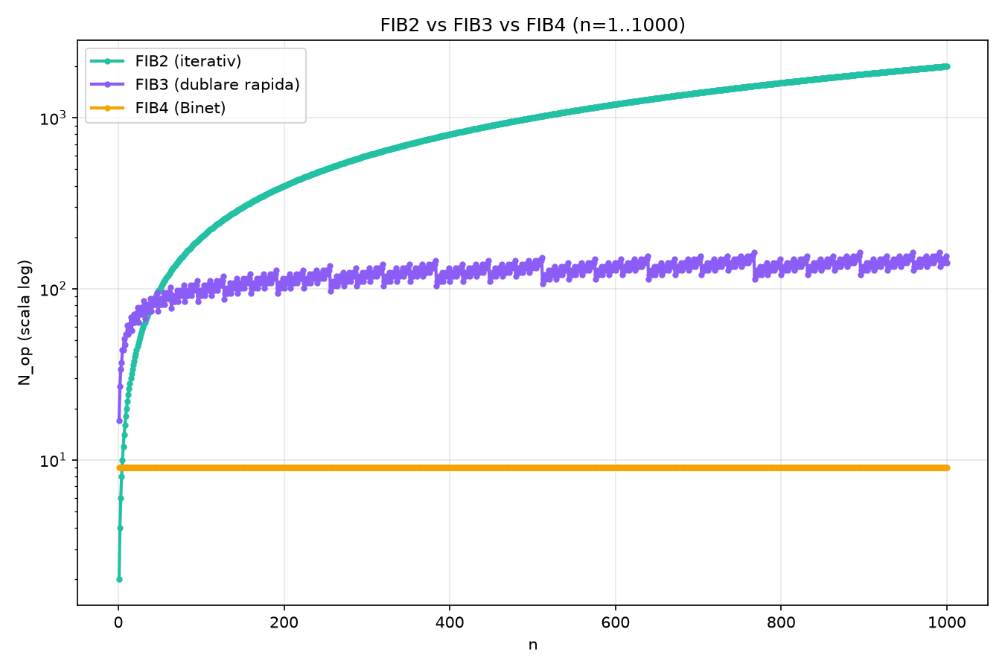
Figura 2.2 –Numărul de iterații pentru metoda iterativă, dublării rapide și Binet

Pentru o evaluare mai detaliată a celor mai rapide două abordări, în figura 2.3 este reprezentat grafic numărul de iterații pentru metoda dublării rapide comparativ cu metoda bazată pe formula lui Binet, pe o scală logaritmică extinsă.

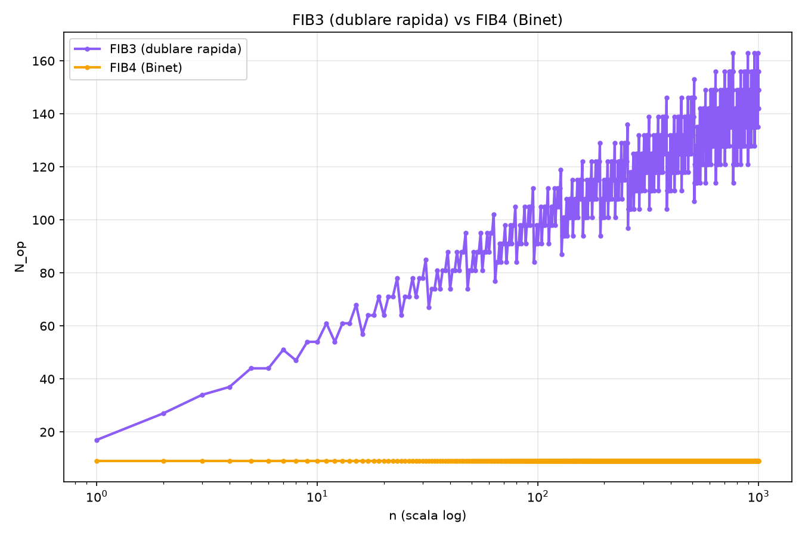
Figura 2.3 –Numărul de iterații pentru metoda dublării rapide și Binet

Analiza comparativă arată că formula Binet menține o complexitate de timp constantă, oferind astfel cea mai rapidă și eficientă soluție pentru calcularea numerelor Fibonacci mari.

CONCLUZII

În cadrul acestei lucrări de laborator s-au analizat, s-au implementat și s-au evaluat din punct de vedere practic patru metode fundamentale pentru determinarea termenilor din șirul Fibonacci: metoda recursivă, metoda iterativă, metoda dublării rapide și formula lui Binet. Evaluarea fiecărui algoritm s-a efectuat prin contorizarea numărului de operații elementare (comparații, adunări, înmulțiri, împărțiri, apeluri de funcții) și a timpului de execuție în raport cu creșterea dimensiunii datelor de intrare.
Din datele experimentale obținute în urma testării s-au extras următoarele concluzii pentru fiecare metodă:
- Metoda recursivă traduce exact definiția matematică a șirului numeric, însă prezintă o complexitate temporală exponențială $O(2^{n})$ mai precis $O(Φ^{n})$ sau $O({1.618}^{n})$. Așa cum este ilustrat în Tabelul 1.1 și Figura 1.1, numărul de operații elementare crește extrem odată cu valoarea lui n, din cauza recalculării repetate a subproblemelor. Această abordare devine ineficientă pentru valori mai mari de n = 35, motiv pentru care testarea sa a fost oprită la termenul al 34-lea;
- Metoda iterativă elimină neajunsurile metodei recursive prin păstrarea stării curente în variabile temporare, reducând complexitatea la un nivel liniar O(n). Datele prezentate în Tabelul 1.2 și Figura 1.2 demonstrează că numărul de operații crește direct proporțional cu n. Metoda oferă un echilibru între simplitatea implementării și consumul de resurse, fiind opțiunea optimă pentru calcule uzuale cu valori mici și medii;
- Metoda dublării rapide (Fast Doubling) aduce o îmbunătățire prin aplicarea unor identități algebrice bazate pe abordarea Divide et Impera, obținând o complexitate logaritmică $O(\log{n})$. Așa cum indică Tabelul 1.3, Figura 1.3 și Figura 2.3, volumul de calcul rămâne scăzut chiar și la intervale mari ale lui n, datorită căruia această metodă este ideală pentru aplicații sau sisteme ce necesită viteze ridicate pe seturi mari de date;
- Formula lui Binet reprezintă metoda cu cea mai înaltă performanță teoretică, având o complexitate constantă O(1). După cum este evidențiat în Tabelul 1.4 și Figura 1.4, calculul se efectuează printr-o singură formulă algebrică, numărul de operații fiind minim și independent de valoarea lui n. Cu toate acestea, singura limitare a metodei constă în apariția erorilor de rotunjire atunci când se manipulează numere în virgulă mobilă de dimensiuni extrem de mari.
În concluzie, analiza comparativă centralizată în Capitolul 2 (Figura 2.1, Figura 2.2 și Figura 2.3) confirmă faptul că alegerea algoritmului potrivit depinde în mod direct de cerințele specifice ale aplicației. Pentru calcule uzuale se recomandă abordarea iterativă, în timp ce pentru procesarea numerelor Fibonacci mari, metodele bazate pe dublarea rapidă și formula Binet constituie singurele soluții eficiente ce garantează stabilitatea și utilizarea rațională a resurselor de calcul.

ANEXA A
Codul sursă a programului

import math
import sys
import pandas as pd

sys.setrecursionlimit(10000)
sys.set_int_max_str_digits(0)

class Counter:
def __init__(self):
self.aritmetice = 0
self.comparatii = 0
self.logice = 0
self.iteratii_apeluri = 0

@property
def Nop(self):
return self.aritmetice + self.comparatii + self.logice

def __repr__(self):
return (f"Nop={self.Nop} (aritm={self.aritmetice}, "
f"comp={self.comparatii}, logice={self.logice}), "
f"iteratii/apeluri={self.iteratii_apeluri}")

def fib1(n, c: Counter):
c.iteratii_apeluri += 1
c.comparatii += 1
if n < 2:
return n
c.aritmetice += 1
a = fib1(n - 1, c)
c.aritmetice += 1
b = fib1(n - 2, c)
c.aritmetice += 1
return a + b

def fib007A2(n, c: Counter):
i, j = 1, 0
for _ in range(1, n + 1):
c.iteratii_apeluri += 1
j = i + j
c.aritmetice += 1
i = j - i
c.aritmetice += 1
return j

def fib3(n, c: Counter):
i, j, k, h = 1, 0, 0, 1
while n > 0:
c.iteratii_apeluri += 1
c.comparatii += 1
c.aritmetice += 1
c.comparatii += 1
if n % 2 == 1:
t = j * h
c.aritmetice += 1
j = i * h + j * k + t
c.aritmetice += 4
i = i * k + t
c.aritmetice += 2
t = h * h
c.aritmetice += 1
h = 2 * k * h + t
c.aritmetice += 3
k = k * k + t
c.aritmetice += 2
n = n // 2
c.aritmetice += 1
return j

def fib4(n, c: Counter):
sqrt5 = math.sqrt(5)
c.aritmetice += 1
phi = (1 + sqrt5) / 2
c.aritmetice += 2
psi = (1 - sqrt5) / 2
c.aritmetice += 2
phi_n = phi ** n
c.aritmetice += 1
psi_n = psi ** n
c.aritmetice += 1
diff = phi_n - psi_n
c.aritmetice += 1
result = diff / sqrt5
c.aritmetice += 1
c.iteratii_apeluri += 1
return round(result)

def masoara(func, n):
c = Counter()
rezultat = func(n, c)
return rezultat, c

def _fmt_fn(valoare):
s = str(valoare)
if len(s) <= 24:
return s, s
trunchiat = f"{s[:10]}...{s[-6:]} ({len(s)} cifre)"
return trunchiat

def analizeaza_algoritm(func, nume, n_values, eticheta_iteratii):
randuri = []
for n in n_values:
rezultat, c = masoara(func, n)
f_n_afisat = _fmt_fn(rezultat)
randuri.append({
"n": n,
"F(n)": f_n_afisat,
eticheta_iteratii: c.iteratii_apeluri,
"Nop (aritmetice)": c.aritmetice,
"Nop (comparatii)": c.comparatii,
"Nop (logice)": c.logice,
"Nop (total)": c.Nop,
})
df = pd.DataFrame(randuri)
print(f"\n=== Analiza empirica separata: {nume} ===")
print(df.to_string(index=False))
return df

if __name__ == "__main__":

OUT = "C:/Users/Cula Cristian/Downloads/files/"

n_fib1 = list(range(2, 35, 2))

df_fib1 = analizeaza_algoritm(fib1, "FIB1 (recursiv)", n_fib1, "apeluri")
df_fib1.to_csv(f"{OUT}/fib1_tabel.csv", index=False)

n_mari = [100, 200, 300, 400, 500, 600, 700, 800, 900, 1000]

df_fib2 = analizeaza_algoritm(fib2, "FIB2 (iterativ)", n_mari, "iteratii")
df_fib2.to_csv(f"{OUT}/fib2_tabel.csv", index=False)

df_fib3 = analizeaza_algoritm(fib3, "FIB3 (dublare rapida)", n_mari, "iteratii")
df_fib3.to_csv(f"{OUT}/fib3_tabel.csv", index=False)

df_fib4 = analizeaza_algoritm(fib4, "FIB4 (Binet)", n_mari, "pasi")
df_fib4.to_csv(f"{OUT}/fib4_tabel.csv", index=False)

n_comun = list(range(2, 27, 2))
comp = []
for n in n_comun:
_, c1 = masoara(fib1, n)
_, c2 = masoara(fib2, n)
_, c3 = masoara(fib3, n)
_, c4 = masoara(fib4, n)
comp.append({
"n": n,
"FIB1 Nop": c1.Nop,
"FIB2 Nop": c2.Nop,
"FIB3 Nop": c3.Nop,
"FIB4 Nop": c4.Nop,
})
df_comp = pd.DataFrame(comp)
df_comp.to_csv(f"{OUT}/comparatie_toti_algoritmii.csv", index=False)
print("\n=== Tabel comparativ (interval comun, limitat de FIB1) ===")
print(df_comp.to_string(index=False))

def tabel_nop(functii_si_nume, n_values):
randuri = []
for n in n_values:
rand = {"n": n}
for func, nume in functii_si_nume:
_, c = masoara(func, n)
rand[nume] = c.Nop
randuri.append(rand)
return pd.DataFrame(randuri)

n_A = list(range(1, 35))
df_A = tabel_nop([(fib1, "FIB1 (recursiv)"), (fib2, "FIB2 (iterativ)")], n_A)
df_A.to_csv(f"{OUT}/comparatie_fib1_vs_fib2.csv", index=False)
print("\n=== A) FIB1 (recursiv) vs FIB2 (iterativ) ===")
print(df_A.to_string(index=False))

n_B = list(range(1, 1001))
df_B = tabel_nop([(fib2, "FIB2 (iterativ)"), (fib3, "FIB3 (dublare rapida)"),
(fib4, "FIB4 (Binet)")], n_B)
df_B.to_csv(f"{OUT}/comparatie_fib2_fib3_fib4.csv", index=False)
print("\n=== B) FIB2 (iterativ) vs FIB3 (dublare rapida) vs FIB4 (Binet) ===")
print(df_B.iloc[::50].to_string(index=False))
df_B_zoom = df_B[df_B["n"] <= 60]

n_C = list(range(1, 1001))
df_C = tabel_nop([(fib3, "FIB3 (dublare rapida)"), (fib4, "FIB4 (Binet)")], n_C)
df_C.to_csv(f"{OUT}/comparatie_fib3_vs_fib4.csv", index=False)
print("\n=== C) FIB3 (dublare rapida) vs FIB4 (Binet) ===")
print(df_C.iloc[::50].to_string(index=False))

